Nissan Serena (АВТОМОБИЛSeЪТ НА СТАРО: +/¦)
NISSAN SERENA
Подобно на много автомобили от други класове, в началото на 90-те вановете също пораснаха. Уголемяването не подмина и най-популярните японски представители на категорията. Mitsubishi избра да разшири "еднообемната" си гама, създавайки цяло Space-семейство. Honda и Nissan пък решиха, че по-внушителните габарити са достатъчно условие за успех. Така някогашният Civic Shuttle остана просто Shuttle, а Prairie бе наследен от Serena.
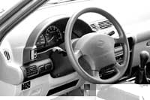
Последният не се среща никак често в България, но на западноевропейскте пазари е ценен заради компактните размери, впечатляващата вместителност и приятния дизайн. Японците дори сметнаха, че ще се справят по-добре с планираното търсене ако изнесат производството на Стария континент - в заводите си в Испания и Великобритания.
Въпреки смелите проекти моделът трудно мери сили по популярност с останалите съперници в класа. Вина за вялия му пазарен успех носи както меко казано архаичната конструкция, напомняща доста на автобус и дори камион, така и качеството на изработката. Serena трябва да е единственият съвременен миниван със задно предаване и двигател, разположен под предните седалки. Принципът е добре познат от много микробуси, но отдавна не е актуален. Европейската сгболка пък винаги е създавала ядове на японските фирми и в случая Nissan не прави изключение.
Лаковото покритие на каросерията на Serena е с много високо качество, но немалко пластмасови детайли по нея се деформират с времето. Дръжките на вратите пък са крехки и се трошат лесно. В коли до 1996 г. декоративните пластмасови лайсни, монтирани надлъжно на купето, се "измятат" от студа.
Конструктивен недостатък е аеродинамичният шум от предните врати. Макар да не го премахва напълно, регулировката им може да го намали. Същото важи за чистачката на задното стъкло. "Чегъртането" й може да си изолира с обтягане на пружината, притискаща рамото към стъклото.
Обзавеждането на салона и подборът на материалите също търпят критики. Интериорът старее не по-бързо от нормалното, но нивото на вибрациите нараства осезаемо след пробег от около 40 000 км. "Треперят" стрелката на скоростомера, огледалото за обратно виждане, централната конзола и задната част на салона, а не след дълго започват да се появяват и най-различни шумове.
Звукоизолацията на двигателя е много слаба, а заради разположението на агрегата в купето се усещат и всички вибрации. Последният проблем се проявява най-чувствително при дизеловите модификации.
Автомобилите от първите две години на производството (1993-1994) страдат от слаби странични шевове на тапицерията на седалките. Крайно дразнещ недостатък е неприятната миризма, проникваща от вратата на багажника при някои екземпляри.Окачването на Serena е по японски твърдо, което може да влияе благоприятно върху продължителността на живота му, но по стандартите на класа спокойно може да се квалифицира като "дървено". От стегнатите пружини страдат най-вече пасажерите в задната част на купето.
Поведението на вана на сух път е уравновесено, но на мокра настилка задните задвижващи колела могат да поднесат не една и две изненади. Неголемите размери и малкият радиус на завой осигуряват на Serena впечатляваща за класа маневреност в градски условия. Предавателното число на кормилния механизъм обаче не е подбрано особено удачно и въпреки серийно монтирания хидравличен усилител управлението не е от най-леките. Обратният контакт с пътя пък почти изчезва при скорост над 100 км/ч и се налага непрекъснато коригиране на траекторията. В това отношение Serena наистина напомня камион.
Двигателите, с които се комплектова японският миниван, са механично здрави и надеждни, но изборът им трудно може да се оправдае от логиката. Бензиновите мотори - 1.6- и 2.0-литров - са мощни, но недостатъчно еластични. Освен това разходът им на гориво е далеч над допустимото. Дизеловите агрегати пък са мудни и мързеливи - максималната скорост при двулитровия вариант е 129 км/ч. Справят се трудно с каросерията и определено изпитват нужда от повече мощност. Сред характерните им неизправности се открояват течовете на масло от гарнитурата на клапаните и на охладителна течност от съединенията на охладителната система. При по-ранни екземпляри с 2.0-литров мотор нерядко дефектира горивната помпа, но в повечето случаи проблемът е отстранен от производителя в рамките на гаранционния срок. Поврежда се и термичният датчик за включване на вентилатора на охлаждането.
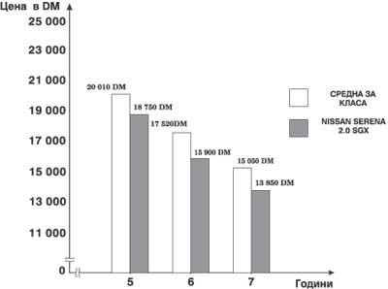
Цена на употребяван автомобил NISSAN SERENA 2.0 SGX в сравнение с усреднената стойност на 9 автомобила от същия клас
Течове от охладителната система са отбелязани и при бензиновите двигатели, а при 1.6-литровите модификации се появява неприятен резонанс на каросерията при скорост от около 120 км/ч.
Колкото и странно да звучи обаче, по-малкият мотор подхожда повече на Serena. Работният обем на двулитровия може да изглежда по-внушително, но агрегатът достига мощността си при много високи обороти, което някак не пасва на миниван. Освен това е значително по-лаком (гълта поне два-три литра повече от базовия двигател), а динамичните му характеристики не са кой знае колко по-впечатляващи. Дизелите са много икономични, но ще задоволят само пенсионери.
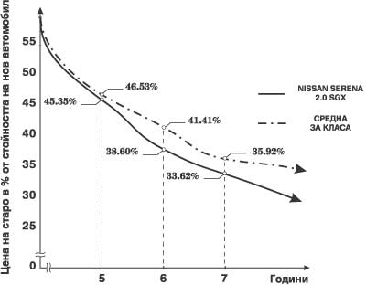
Цена на употребяван автомобил NISSAN SERENA 2.0 SGX в % от цената на нов в сравнение със средноаритметичните показатели на 9 автомобила от същия клас
В останалата си част механиката на Serena почти няма недостатъци. Скоростните кутии не създават грижи, само в отделни случаи смяната на предавките не става с желаната лекота и плавност.
По електрическата система също няма забележки. Изключение правят единствено електрическите стъкла, чиито моторчета понякога са прекалено "лениви" и страдат от нарушени контакти по клемите.
Като цяло обаче Serena отстъпва на конкуренцията както по отношение на конструктивните достойнства, така и в качеството на изработката. На пазара има значително по-сполучливи предложения, които отгоре на всичко са и по-евтини за поддръжка. Доказва го степента на обезценка на японския миниван, която го подрежда на последно място по далновидност на покупката в класа.
